Phần 2: Giải quyết sự cố kĩ thuật đơn giản với AI
Nhiệm vụ 2.1: Xử lý sự cố kết nối Wifi
*Mô tả: Sử dụng AI để tìm cách khắc phục sự cố Wi-Fi mất kết nối trên Windows 10.
*XỬ LÍ THEO CÁC CÁCH CỦA AI
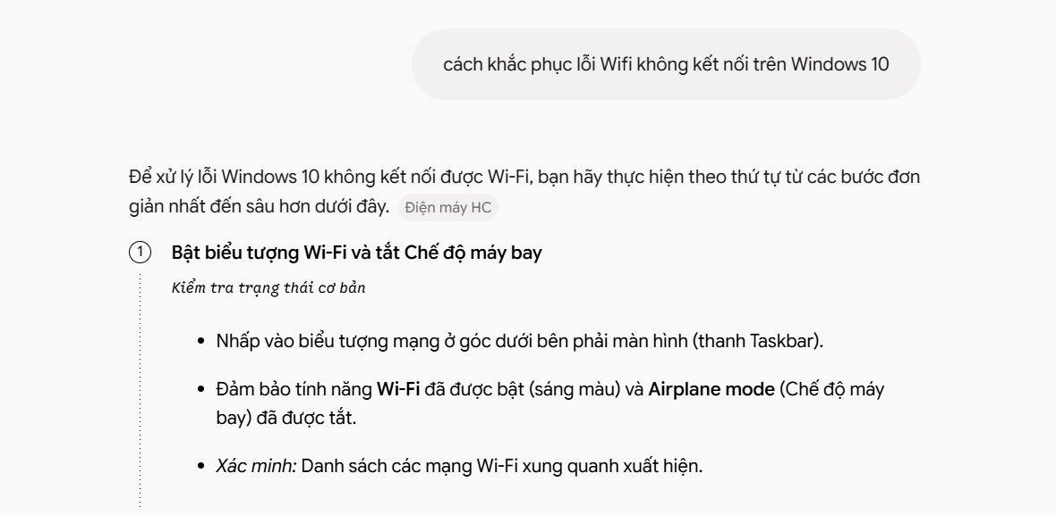
Sau khi kiểm tra và tắt chế độ máy bay thì máy tính đã kết nối được với Internet
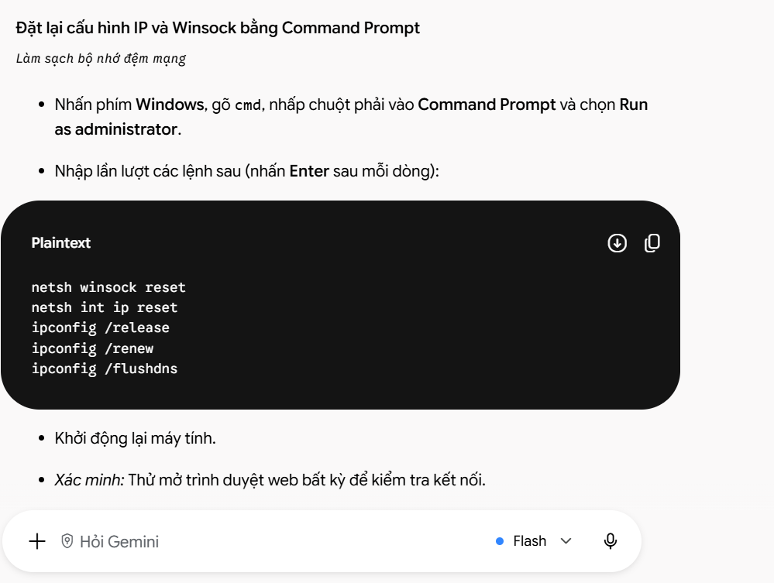

Cách khác là nhập lệnh ipconfig/release và ipconfig/renew
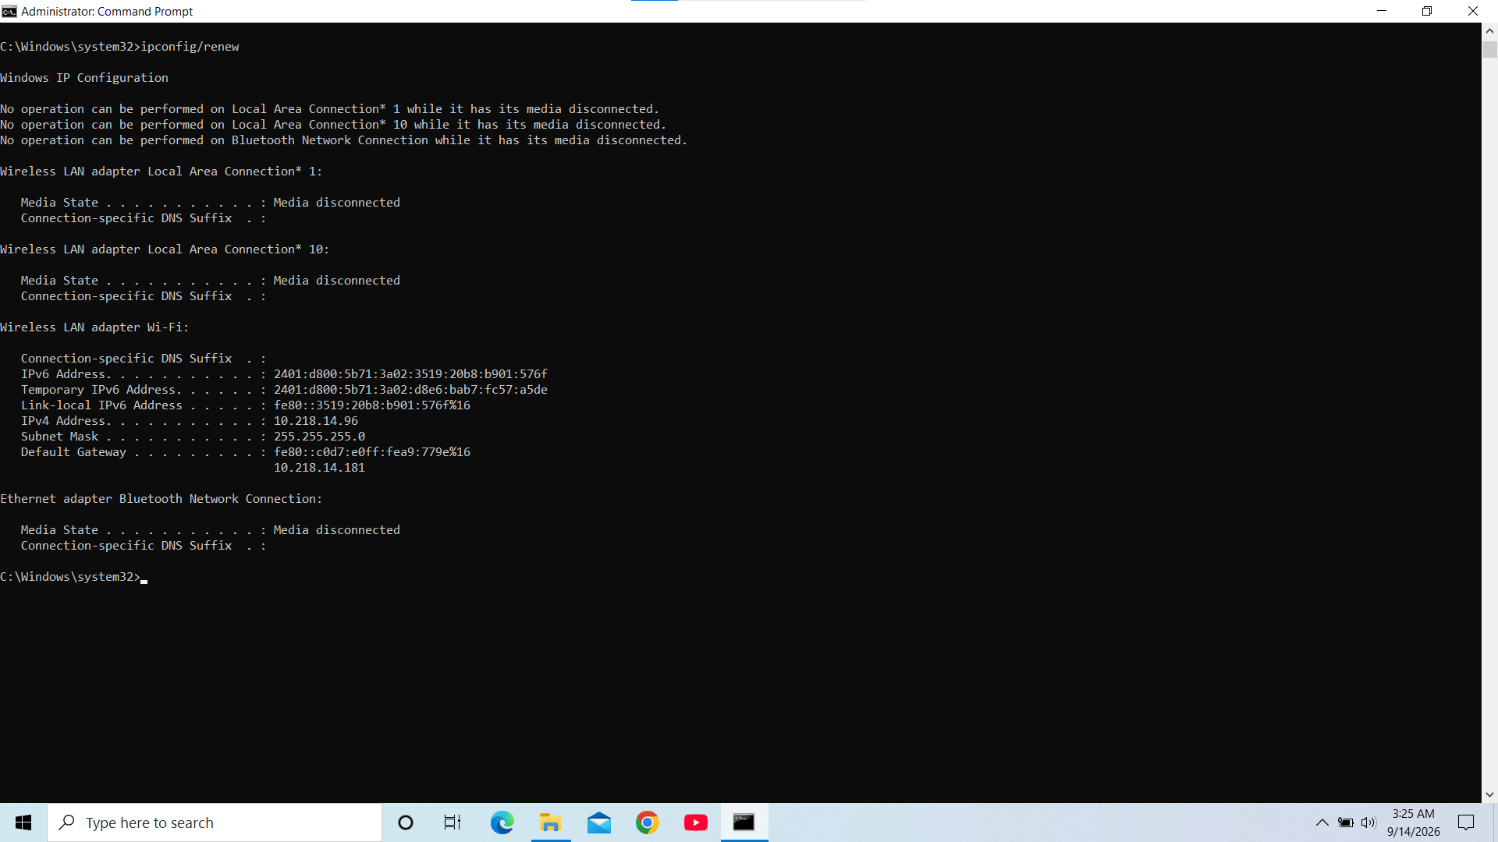
Kết quả sau khi chạy lệnh và khởi động lại máy thì đã kết nối được với wifi
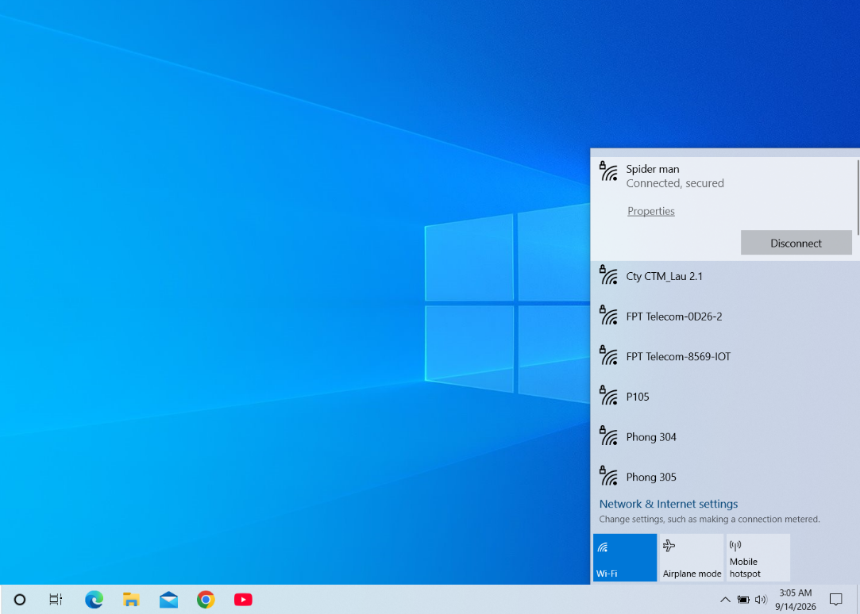
Nhiệm vụ 2.2: Xử lí lỗi phần mềm cơ bản
*Mô tả nhiệm vụ: Sử dụng AI để khắc phục lỗi Notepad++ không mở được file Python lớn
Tìm hiểu trên AI
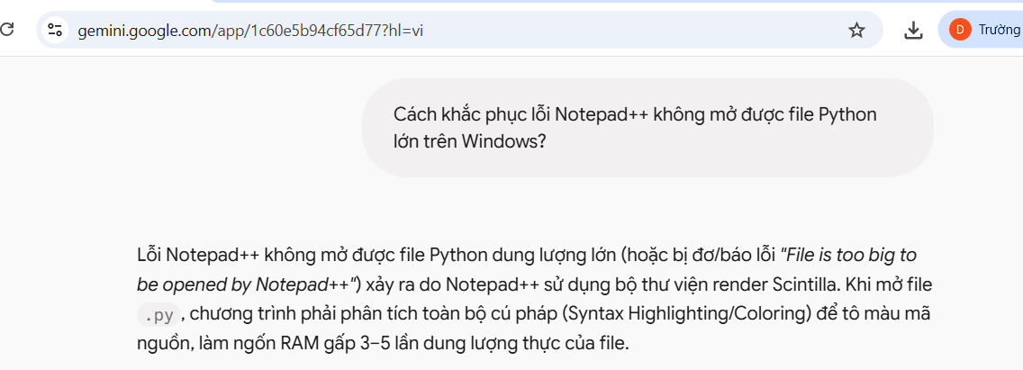
Một số giải pháp
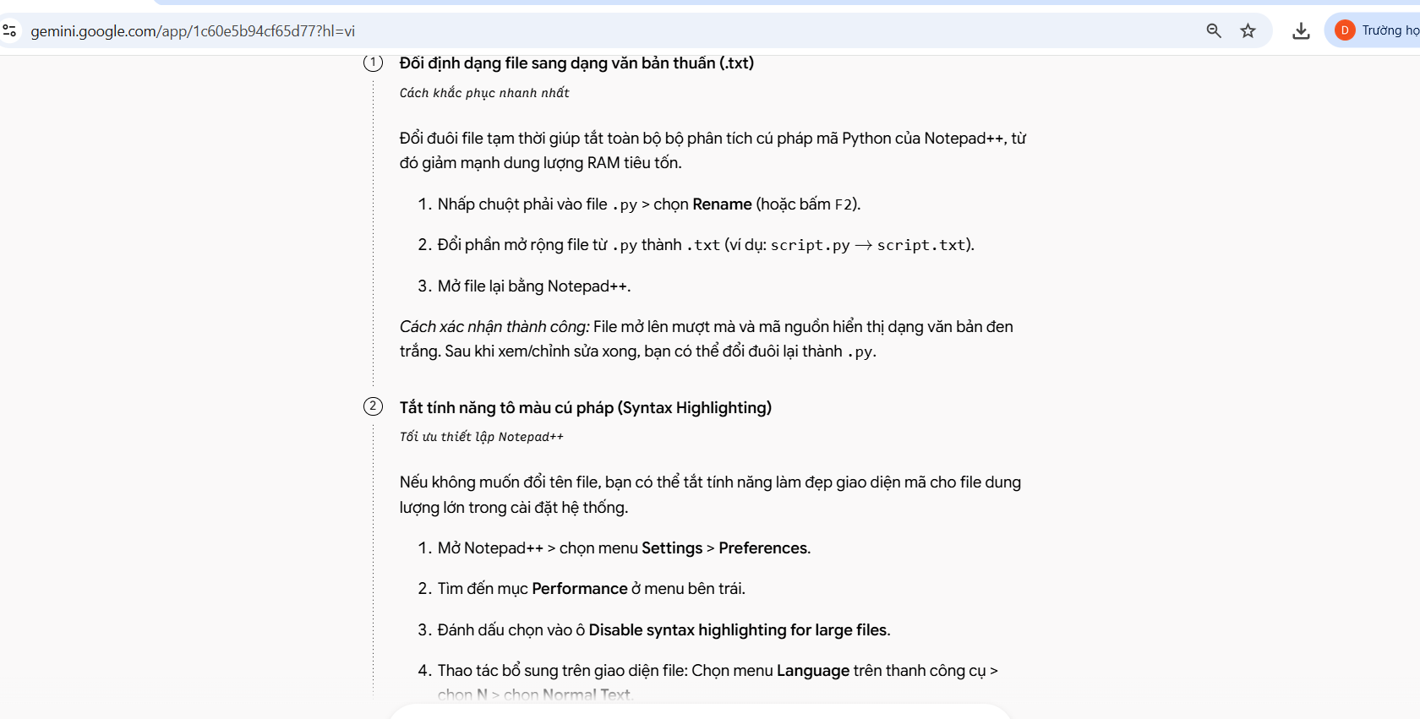
Hoặc sử dụng các tình soạn thảo chuyên dụng hỗ trợ file dung lượng lớn như VS Code, Sublime Text…
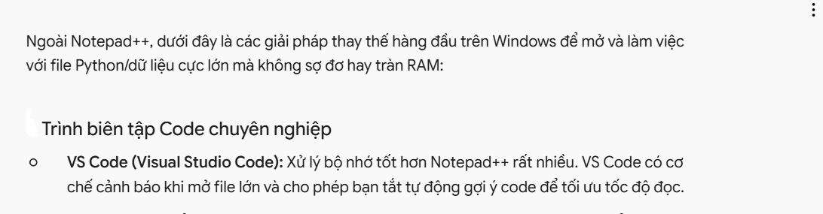
Chuyển sang sử dụng trình soạn thảo VS Code
=>>Kết quả đã mở được file
